Об утверждении регламента государственной услуги "Предоставление туристской информации, в том числе о туристском потенциале, объектах туризма и лицах, осуществляющих туристскую деятельность"
Утративший силу
Постановление акимата Алматинской области от 20 ноября 2012 года N 361. Зарегистрировано Департаментом юстиции Алматинской области 12 декабря 2012 года N 2235. Утратило силу постановлением акимата Алматинской области от 14 февраля 2020 года № 57
Сноска. Утратило силу постановлением акимата Алматинской области от 14.02.2020 № 57 (вводится в действие по истечении десяти календарных дней после дня его первого официального опубликования).
Примечание РЦПИ:
В тексте сохранена авторская орфография и пунктуация.
В соответствии со статьей 9-1 Закона Республики Казахстан от 27 ноября 2000 года "Об административных процедурах", статьей 27 Закона Республики Казахстан от 23 января 2001 года "О местном государственном управлении и самоуправлении в Республике Казахстан" и постановлением Правительства Республики Казахстан от 29 августа 2012 года № 1099 "Об утверждении стандартов государственных услуг в сфере туризма", акимат Алматинской области ПОСТАНОВЛЯЕТ:
1. Утвердить прилагаемый регламент государственной услуги "Предоставление туристской информации, в том числе о туристском потенциале, объектах туризма и лицах, осуществляющих туристскую деятельность".
2. Контроль за исполнением настоящего постановления возложить на заместителя акима области Турдалиева С.М.
3. Настоящее постановление вступает в силу со дня государственной регистрации в органах юстиции и вводится в действие по истечении десяти календарных дней после дня его первого официального опубликования.
Аким области | А. Мусаханов
Вносит:
Начальник управления туризма,
физической культуры и спорта
Алматинской области | Турсунбаев Мухит Турсунбаевич
20 ноября 2012 года
СОГЛАСОВАНО:
Первый заместитель
акима области | Баталов Амандык Габбасович
20 ноября 2012 года
Заместитель акима области | Досымбеков Тынышбай Досымбекович
20 ноября 2012 года
Заместитель акима области | Муканов Серик Мейрханович
20 ноября 2012 года
Заместитель акима области | Бескемпиров Серикжан Ислямович
20 ноября 2012 года
Заместитель акима области | Турдалиев Серик Мелисович
20 ноября 2012 года
Руководитель аппарата
акима области | Карасаев Багдат Абилмажинович
20 ноября 2012 года
Начальник управления
финансов области | Касымов Сырым Касымович
20 ноября 2012 года
Начальник управления
экономики и бюджетного
планирования области | Сатыбалдина Нафиса Тулековна
20 ноября 2012 года
Начальник департамента
внутренних дел области | Кудебаев Серик Мырзакулович
20 ноября 2012 года
Заведующий юридическим,
государственно-правовым отделом
аппарата акима области | Калиев Рустам Тулендиевич
20 ноября 2012 года
Заведующая общим отделом
аппарата акима области | Аукенова Гулнар Асемгалиевна

20 ноября 2012 года
Утвержден постановлением акимата
области "Об утверждении регламента
государственной услуги "Предоставление
туристской информации, в том числе
о туристском, потенциале, объектах
туризма и лицах, осуществляющих
туристскую деятельность"
от 20 ноября 2012 года № 361
Регламент государственной услуги
"Предоставление туристской информации, в том числе о туристском
потенциале, объектах туризма и лицах, осуществляющих туристскую
деятельность"
1.Основные понятия
1. В настоящем регламенте государственной услуги "Предоставление туристской информации, в том числе о туристском потенциале, объектах туризма и лицах, осуществляющих туристскую деятельность" (далее -регламент) используются следующие понятия:
1) уполномоченный орган - государственное учреждение "Управление туризма, физической культуры и спорта Алматинской области";
2) получатель государственной услуги - физические и юридические лица;
3) ответственный исполнитель уполномоченного органа – сотрудник, на которого возложены обязанности согласно должностной инструкции;
4) руководитель уполномоченного органа - начальник управления туризма, физической культуры и спорта Алматинской области.
2. Общие положения
2. Настоящий Регламент разработан в соответствии со статьей 9-1 Закона Республики Казахстан от 27 ноября 2000 года "Об административных процедурах".
3. Государственная услуга оказывается Управлением туризма, физической культуры и спорта Алматинской области (далее управление) по адресу: 040000, город Талдыкорган, улица Желтоксан, 222.
4. Форма оказываемой государственной услуги: не автоматизированная.
5. Государственная услуга предоставляется бесплатно.
6. Государственная услуга предоставляется на основании пункта 12) статьи 12 Закона Республики Казахстан от 13 июня 2001 года "О туристской деятельности в Республике Казахстан" и стандарта государственной услуги "Предоставление туристской информации, в том числе о туристском потенциале, объектах туризма и лицах, осуществляющих туристскую деятельность", утвержденного постановлением Правительства Республики Казахстан от 29 августа 2012 года № 1099 "Об утверждении стандартов государственных услуг в сфере туризма" (далее - стандарт).
7. Результатом предоставляемой государственной услуги является туристская информация, в том числе о туристском потенциале, объектах туризма и лицах, осуществляющих туристскую деятельность в электронном виде или на бумажном носителе.
3. Требования к порядку оказания государственной услуги
8. Полная информация о порядке оказания государственной услуги располагается на стендах уполномоченного органа, в официальных источниках информации, в пункте 2 стандарта, а также на Интернет-ресурсе: www. sport. 7su.kz.
9. Сроки предоставления государственной услуги указаны в пункте 7 стандарта.
10. Оснований для приостановления оказания государственной услуги или отказа в предоставлении государственной услуги не существует;
11. Этапы оказания государственной услуги с момента подачи документов получателем государственной услуги и до момента выдачи результата государственной услуги:
1) получатель государственной услуги обращается с письменным запросом в управление;
2) сотрудник канцелярии управления проводит регистрацию запроса и предоставляет на рассмотрение руководителю;
3) руководитель управления рассматривает запрос и определяет исполнителя;
4) ответственный исполнитель управления рассматривает запрос и подготавливает информацию;
5) руководитель управления подписывает информацию и направляет на регистрацию;
6) сотрудник канцелярии управления регистрирует информацию и выдает получателю либо отправляет по почте.
4. Описание порядка действий (взаимодействий) в процессе
оказания государственной услуги
12. Для получения государственной услуги получатель государственной услуги обращается с письменным запросом в управление.
13. Прием и регистрацию документов осуществляется сотрудником канцелярии (сотрудником) уполномоченного органа.
14. При сдаче всех необходимых документов для получения государственной услуги, подтверждением сдачи документов является регистрация (штамп и входящий номер, дата), получателю государственной услуги снимается копия, на которой проставляется отметка о принятии.
15. В процессе оказания государственной услуги участвуют следующие структурно-функциональные единицы (далее - СФЕ):
1) сотрудник канцелярии управления;
2) руководитель управления;
3) ответственный исполнитель управления.
16. Текстовое табличное описание последовательности и взаимодействия административных действий СФЕ с указанием срока выполнения каждого административного действия приведено в приложении 1 к настоящему регламенту.
17. Схема, отражающая взаимосвязь между логической последовательностью административных действий в процессе оказания государственной услуги и СФЕ, приведена в приложении 2 к настоящему Регламенту.
5. Ответственность должностных лиц, оказывающих государственные
услуги
18. Ответственным лицом за оказание государственной услуги является руководитель управления.
Руководитель управления несет ответственность за реализацию оказания государственной услуги в установленные сроки в соответствии с законодательством Республики Казахстан.
Приложение 1
к регламенту государственной
услуги "Предоставление туристской
информации, в том числе о туристском
потенциале, объектах туризма и лицах,
осуществляющих туристскую
деятельность"
Таблица 1. Описание действий СФЕ
Действия основного процесса (хода, потока работ)
1 | Номер  действий  (хода,  потока  работ) | 1 | 2 | 3 | 4 | 5
2 | Наименование  СФЕ | Сотруд-  ник  канце-  лярии  управ-  ления | Руководи-  тель  управ-  ления | Ответс-  твенный  исполни-  тель  управ-  ления | Руководи-  тель  управ-  ления | Сотрудник  канцеля-  рии  управ-  ления
3 | Наименование  действий  (процесса,  процедуры;  операции) и  их описание | Прием и  регис-  трация  запроса | Рассмот-  рение  запроса | Рассмот-  рение  запроса и  подготов-  ка  информа-  ции | Подписа-  ние  информации | Регис-  трация  информации
4 | Форма  завершения  (данные,  документ,  организа-  ционно-  распоря-  дительное  решение) | Предос-  тавление  руководи-  телю  управле-  ния | Опреде-  ление  исполни-  теля | Предостав-  ление  информации  руково-  дителю | Направ-  ление на  регистра-  цию | Выдача  информа-  ции  потреби-  телю либо  отправка  по почте
5 | Срок  исполнения | Не  более  30 минут | В  течения  1  рабочего  дня | В течении 3 рабочих  дней |  | Не более  30 минут

Таблица 2. Варианты использования. Основной процесс
Основной процесс (ход, поток работ)
Сотрудник  канцелярии  управления | Руководитель  управления | Ответственный  исполнитель  управления | Сотрудник  канцелярии  управления
1. Прием и  регистрация  запроса | 3. Рассмотрение  запроса и  определение  исполнителя | 4. Рассмотрение  запроса и  подготовка  информации | 6. Регистрация  информации
2.  Предоставление  руководителю  управления | 5. Подписание  информации и  направление на  регистрацию |  | 7. Выдача  информации  получателю либо  отправка по  почте
Приложение 2
к регламенту государственной
услуги "Предоставление туристской
информации, в том числе о туристском
потенциале, объектах туризма и лицах,
осуществляющих туристскую
деятельность"
Схема функционального взаимодействия

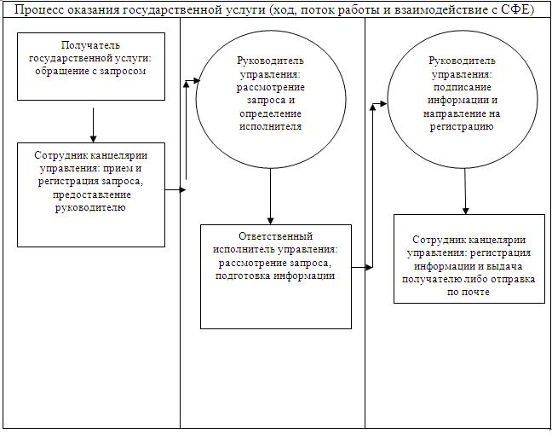

© 2012. РГП на ПХВ «Институт законодательства и правовой информации Республики Казахстан» Министерства юстиции Республики Казахстан

